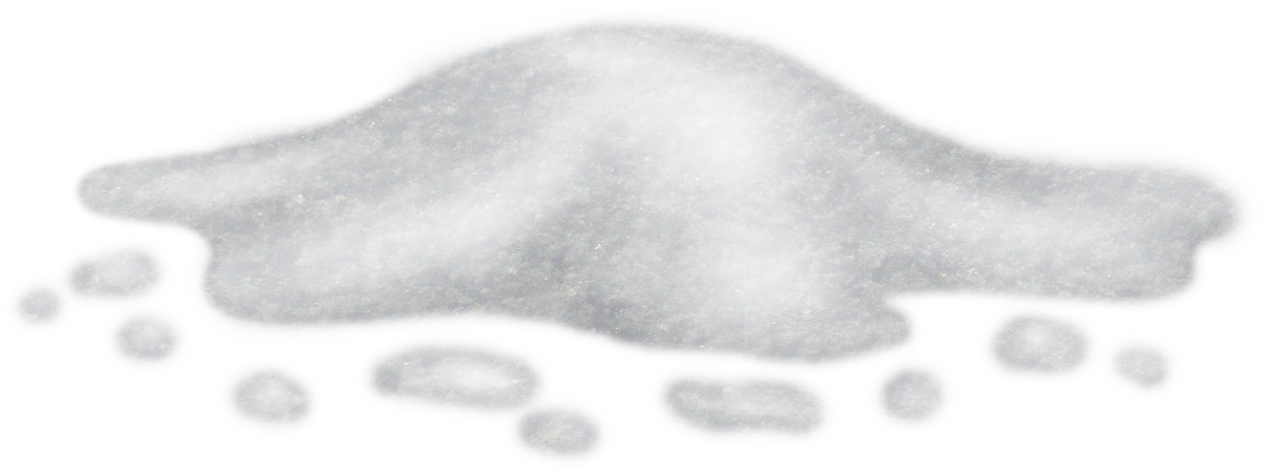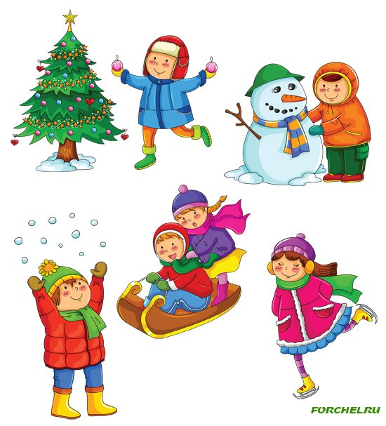

**Измеряем глубину и высоту**

**Дайте ребенку палочку, которой он сможет измерить сугробы. «Палочка утонула в сугробе, потому что она маленькая. А вот  попробуй эту (длинную). А это не утонула, потому что она длинная!».**

**А из нескольких веточек можно сделать заборчик возле дерева или сад. Не забывайте отмечать: «Это деревце маленькое, а это высокое».**

**Игра «Снежный хоровод»:**

Мы шагаем по сугробам,  
Поднимаем выше ногу,  
Топ-топ, топ-топ,  
Бух! Упали все в сугроб!

**Старайтесь играть в коротенькие игры и чаще их менять. Помните и о том, что ребенку важен сам процесс игры и то, что вы играете вместе с ним,**

**а не результат игры.**

**«Следы на снегу»**

**На чистом снеге остаются отпечатки подошв. Из них можно сделать настоящие картины. Сначала протопчите с малышом круг, потом от него «лучи» — получилось солнышко.  Можно «вытоптать» цветы и деревья. Заодно и ножки согреются.**

**Пойте или рассказывайте стихи, потешки во время ваших игр. Это добавит веселья и будет способствовать развитию речи малыша.**

**Игры зимой для детей 2-3 лет**

**Советы родителям**